Milepæl 2

Konseptet bør inneholde følgende:

- Tegninger som forklarer layout’ene du har tenkt til å bruke.

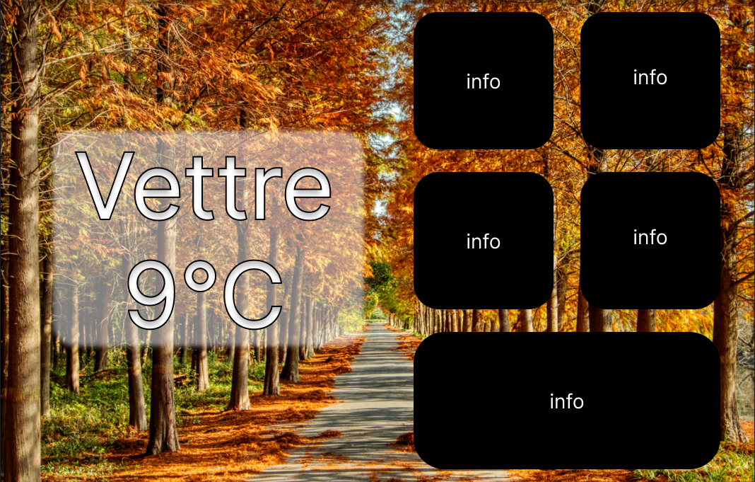

Bakgrunn som endrer seg etter været, Lokasjon og gradestokk, anen info...

- Nettverksdiagrammer som beskriver hvordan de forskjellige enhetene skal snakke

Sammen.

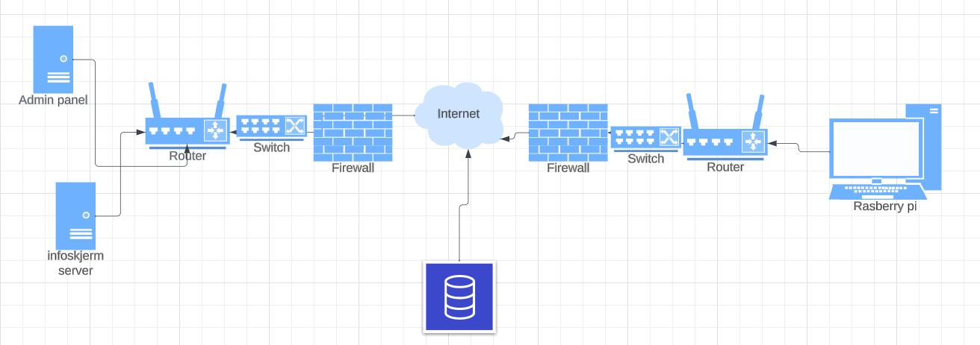

- En oversikt over eventuell tredjeparts programvare.

Mongo db

- Du bør ha en klar beskrivelse av hva prototypen skal inneholde.

Prototypen skal inneholde en side som fungerer med litt innhold, og en adminside. Som er koblet til en database og rasBerry pi en.